1. Краткая формулировка достижения
На основе ежегодных регистраций в течение 25 лет исследована многолетняя динамика содержания тяжелых металлов в корме и организме мелких млекопитающих, обитающих в зоне воздействия крупного медеплавильного завода. Установлено, что многократное сокращение промышленных выбросов в последнее десятилетие не привело к эквивалентному снижению концентраций ни эссенциальных (Cu, Zn), ни токсичных (Pb, Cd) элементов ни в корме, ни в организме животных. Более того, в импактной зоне концентрация Cd в корме и организме даже увеличилась по сравнению с исходным уровнем. Этот феномен может быть связан как с отсутствием выноса тяжелых металлов из верхних почвенных горизонтов из-за снижения их кислотности, так и с элементоспецифичностью гомеостатических барьеров на пути поступления тяжелых металлов в организм, которые для Cd неэффективны.

2. Название структурного подразделения.
Лаборатория экотоксикологии популяций и сообществ.
3. Руководитель и исполнители работы.
к.б.н. Мухачева С.В.
4. Аннотация работы
В последние десятилетия промышленные выбросы повсеместно снижаются в результате совершенствования технологий, либо прекращения работы предприятий. Без реабилитационных мероприятий многие загрязнители длительное время сохраняются в экосистемах вблизи точечных источников эмиссии, оказывая негативное воздействие на биоту. Поэтому для понимания закономерностей восстановления экосистем в условиях сокращения техногенного загрязнения необходима информация не только о динамике поступления поллютантов, но и их содержании в разных компонентах биоты.
Мелкие млекопитающие – традиционный модельный объект экотоксикологических исследований. Использование животных этой группы позволяет оценить динамику токсической нагрузки одновременно на двух уровнях: концентрации элементов в содержимом желудка характеризуют поступление загрязнителей с кормом, а данные о накоплении в органах-депо служат “маркером” их возможного токсического воздействия на организм животных.
Население мелких млекопитающих в зоне действия Среднеуральского медеплавильного завода изучается с 1990 г. по настоящее время. Для отлова животных использовали стационарные учетные линии (от 3 до 9 на зону), расположенные в елово-пихтовых лесах на разном удалении от источника эмиссии: в импактной (1-2 км к западу от завода), буферной (4-6 км) и фоновой (20 км) зонах. Работы проводились в течение бесснежного периода (май, июль, сентябрь) одновременно на всех участках.
За длительный (с 1940 г.) период непрерывной работы предприятия в его окрестностях сформировалась контрастная техногенная геохимическая аномалия: содержание в почве тяжелых металлов и других элементов превышает фоновые уровни в 10–100 раз. За 25-летний период наблюдений выбросы SO₂ (основного компонента) и HF сократились более чем на два порядка, пыли – в 33 раза. Из металлов и металлоидов наиболее сильно снизились выбросы Cu – более чем в 3000 раз, As – 1000 раз, Zn – в 15 раз, Pb – в 8.5 раз. При этом в выбросах кардинально изменилось соотношение металлов: доля Cu снизилась с 45% до 0.4%; а доля Pb, напротив, возросла с 11% до 35% (Воробейчик, Кайгородова, 2017).
Сокращение выбросов СУМЗа в течение последних 25 лет наблюдений позволяет сравнить состояние населения мелких млекопитающих в разные периоды: стабильно высоких выбросов (I), их резкого снижения (II) и почти полного (III) прекращения (рис. 1). Использование стационарных учетных линий в течение всего периода наблюдений позволило свести к минимуму пространственную вариабельность показателей.

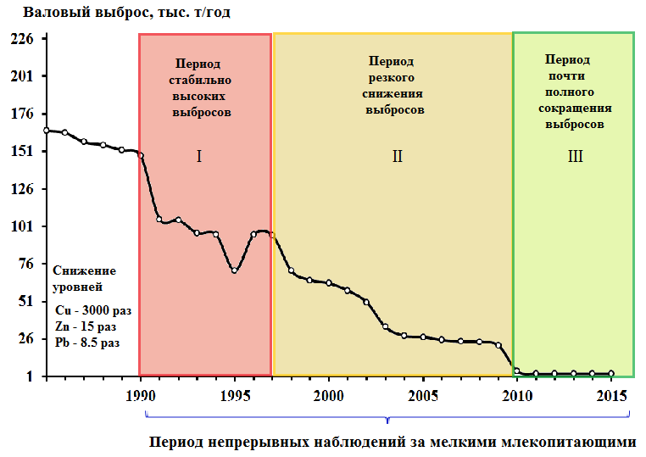
Рис. 1 – Динамика валовых выбросов СУМЗа в период 1985–2015 гг.
Закономерности динамических изменений содержания тяжелых металлов в корме и организме животных рассмотрены на примере рыжей полевки (Myodes glareolus) – вида, доминирующего на фоновых и загрязненных территориях. Концентрацию элементов (Cu, Zn, Cd, Pb) определяли методом атомной абсорбции в содержимом желудка (n = 487) и печени (n = 1109) прибылых особей рыжей полевки, отловленных в летне-осенний период. Ожидали, что сокращение выбросов приведет к снижению содержания ТМ в корме и организме, причем на участках, расположенных в непосредственной близости от источника эмиссии, изменения будут выражены сильнее по сравнению с более удаленными.
Установлено, что в условиях многократного снижения промышленных выбросов Среднеуральского медеплавильного завода эквивалентного изменения содержания тяжелых металлов в корме и организме рыжей полевки не произошло.
Поскольку рыжая полевка – типичный фитофаг с широким кормовым спектром, концентрации тяжелых металлов в содержимом желудка зверьков рассматривали в качестве интегрального показателя загрязнения растительности (в первую очередь травянистой) на конкретном участке в определенный момент времени. За 25 лет наблюдений в пределах зоны концентрации эссенциальных элементов (Cu и Zn) в корме животных менялись ненаправленно и незначительно (не более чем на 20%), тогда как для токсических (Cd и Pb) изменения были разнонаправленными и существенными, максимальные (10-кратные) различия регистрировали в импактной зоне. К концу исследований (период III) содержание Pb в корме повсеместно снизилось, особенно – на фоновой территории (в 2.8 раза). В то же время Cd усиленно накапливался в пище особей с загрязненных территорий – в импактной зоне его концентрации увеличивались со скоростью 2.1% в год, что за 25 лет привело к двукратному росту по сравнению с исходными значениями (рис. 2).
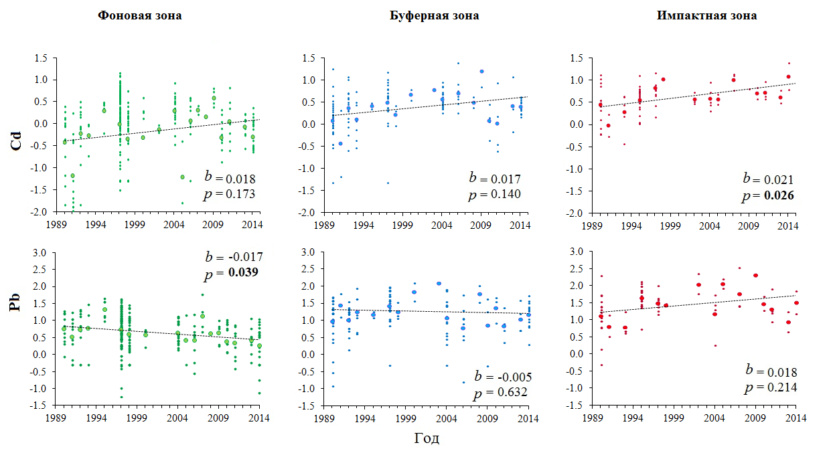
Рисунок 2 – Многолетняя динамика концентрации (логарифмированные значения, мкг/г сухой массы) ТМ в корме рыжей полевки в разных зонах загрязнения. Здесь и на рис. 3: точки – индивидуальные значения, кружки – среднее для года значение, пунктирная линия – тренд линейной регрессии, b – коэффициент регрессии, р – достигнутый уровень
значимости.

Вероятной причиной такого интенсивного накопления Cd в корме животных с импактных участков может быть повышенная аккумуляция элемента в гумусовом горизонте и лесной подстилке, которая за тот же временной интервал увеличилась в 1.5–2.0, а на отдельных участках – в 4 раза относительно исходного уровня за счет повышения уровня рН (Воробейчик, Кайгородова, 2017). Повышенное содержание Cd в корнеобитаемом слое могло, в свою очередь, обусловить более интенсивный переход элемента в растения. В буферной зоне значимых временны́х трендов не выявлено.
Как и в случае корма, существенное сокращение выбросов не привело к эквивалентным изменениям концентрации тяжелых металлов в организме животных. Так, содержание эссенциальных элементов (Cu и Zn) в печени рыжей полевки не зависело как от уровня загрязнения, так и периода исследований, тогда как для токсических – Pb и Cd – к концу наблюдений (период III) различия в пределах зоны стали более выраженными, достигнув в импактной зоне 3 и 12 раз соответственно. Усиление различий обусловлено наличием четких трендов (рис. 3). В импактной зоне содержание Cd в печени повышалось со скоростью 2.4% в год, что за 25 лет привело к двукратному росту в сравнении с исходными значениями. В то же время на фоновом участке концентрации Pb снижались со скоростью 2.6% в год, в итоге его содержание в печени уменьшилось почти в 1.7 раза. В буферной зоне значимых временны́х трендов не выявлено.
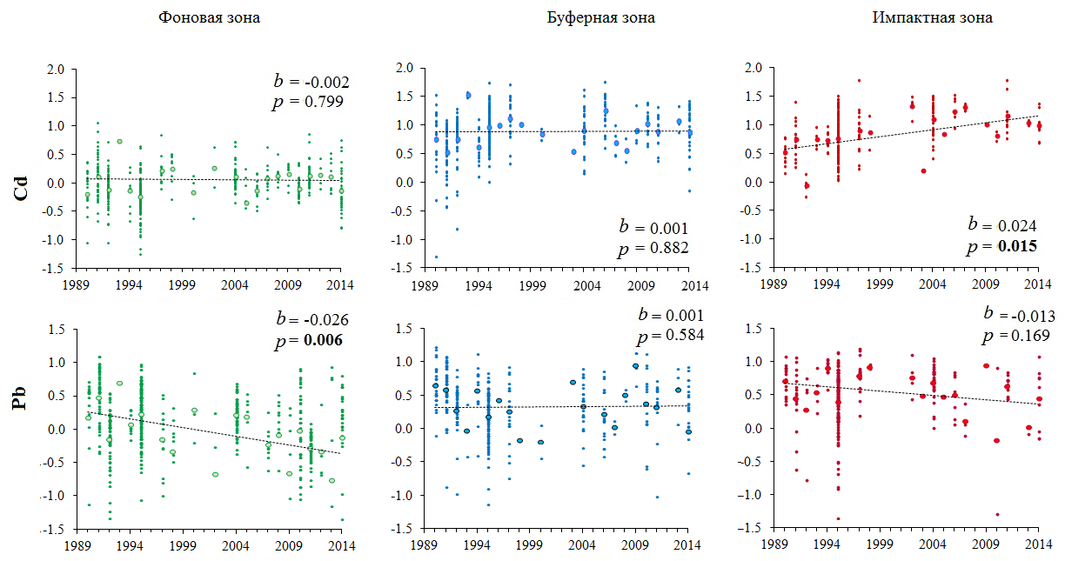

Рисунок 3 – Многолетняя динамика концентрации (логарифмированные значения, мкг/г сухой массы) кадмия и свинца в печени рыжей полевки в разных зонах загрязнения

Аккумуляция изученных элементов в органах и тканях животных тесно связана с их содержанием в корме. Одним из эффективных механизмов поддержания гомеостаза у млекопитающих считают гастроинтестинальный барьер, обеспечивающий защиту организма от действия механических, химических и биологических факторов благодаря наличию интенсивного селективного транспорта. Несмотря на высокие концентрации Cu, Zn и Pb в корме рыжих полевок из импактной зоны, токсическая нагрузка этих элементов на организм незначительна вследствие выведения избыточных количеств тяжелых металлов через желудочно-кишечный тракт. Для Cd этот барьер не столь эффективен, поэтому повышенное поступление элемента с кормом приводит к его накоплению в печени (рис. 4). Подобная зависимость была показана для мелких млекопитающих разных трофических групп.
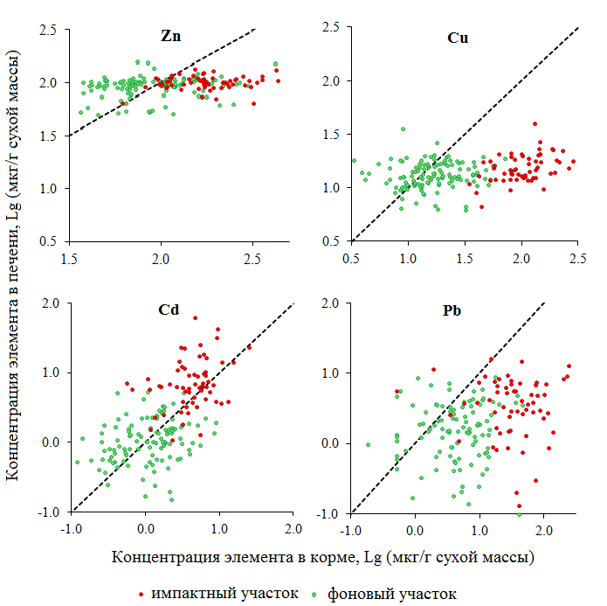
Рисунок 4 – Изменение концентрации (мкг/г сухой массы) тяжелых металлов в корме и печени рыжей полевки на фоновых и импактных территориях

Таким образом, сокращение промышленных выбросов может приводить к разнонаправленным изменениям элементного состава мелких млекопитающих, причем характер изменений элементоспецифичен. Исходная гипотеза о постепенном снижении содержания тяжелых металлов в корме и организме мелких млекопитающих в условиях многократного сокращения промышленных выбросов подтвердилась только в отношении Pb, концентрации которого существенно уменьшились в корме и печени животных, населяющих фоновые территории. Содержание эссенциальных элементов (Cu, Zn) в корме и печени не изменилось, а Cd – в импактной зоне даже увеличилось относительно исходного уровня.

5. Где опубликованы полученные результаты?
Мухачева С.В. Многолетняя динамика концентраций тяжелых металлов в корме и организме рыжей полевки (Myodes glareolus) в период снижения выбросов медеплавильного завода // Экология. 2017. № 6. С. 461–471.

